  Τ.Ε.Ι. ΘΕΣΣΑΛΙΑΣ  ΔΙΕΥΘΥΝΣΗ ΟΙΚΟΝΟΜΙΚΟΥ |  |  | Λάρισα, 13-07-2018
ΤΜΗΜΑ ΜΙΣΘΟΔΟΣΙΑΣ, ΑΠΟΖΗΜΙΩΣΕΩΝ,  ΠΡΟΜΗΘΕΙΩΝ & ΠΕΡΙΟΥΣΙΑΣ |  |  | ΠΡΟΣ: Κάθε ενδιαφερόμενο  (μέσω ανακοίνωσης στην ιστοσελίδα του ΤΕΙ- www.teilar.gr)
ΕΠΑΝΑΛΗΠΤΙΚΗ ΠΡΟΣΚΛΗΣΗ ΥΠΟΒΟΛΗΣ ΠΡΟΣΦΟΡΩΝ Νο 51/2018

ΓΙΑ ΤΗΝ ΠΡΟΜΗΘΕΙΑ KAI ΕΓΚΑΤΑΣΤΑΣΗ FAX SERVER ΓΙΑ ΤΗΝ ΥΠΟΣΤΗΡΙΞΗ ΤΗΣ ΥΠΗΡΕΣΙΑΣ FAX ΣΕ ΟΛΑ ΤΑ ΜΕΛΗ ΤΗΣ ΑΚΑΔΗΜΑΙΚΗΣ ΚΟΙΝΟΤΗΤΑΣ ΤΟΥ ΤΕΙ ΘΕΣΣΑΛΙΑΣ (ΣΧΟΛΕΣ – ΤΜΗΜΑΤΑ- ΥΠΗΡΕΣΙΕΣ ΔΙΟΙΚΗΣΗΣ – ΜΕΛΗ ΕΠ- ΜΕΛΗ ΕΤΕΠ- ΜΕΛΗ ΔΠ- ΦΟΙΤΗΤΕΣ

- ΠΛΗΡΟΦΟΡΙΑΚΑ ΣΤΟΙΧΕΙΑ:
Αναθέτουσα Αρχή: ΤΕΙ ΘΕΣΣΑΛΙΑΣ
Διαδικασία προμήθειας: Απευθείας ανάθεση
Προϋπολογιζόμενη δαπάνη (χωρίς ΦΠΑ): 4.800,00 €
Προϋπολογιζόμενη δαπάνη (με ΦΠΑ): 5.952,00 €
CPV: 48820000-2
Πρωτογενές αίτημα-ΑΔΑΜ:18REQ003214723
Απόφαση Πρύτανη:953 ΑΔΑ:6ΟΝ946914Κ-ΧΗΟ
ΚΑΕ: 7123β
Ημερομηνία και ώρα υποβολής προσφορών: μέχρι την Πέμπτη 19 Ιουλίου και ώρα 11:00 π.μ.
Τόπος κατάθεσης προσφορών: Πρωτόκολλο ΤΕΙ Θεσσαλίας (Περιφερειακή οδός Λάρισας Τρικάλων, Τ.Κ. 41110 Λάρισα)
Τόπος παράδοσης υλικών: ΤΕΙ ΘΕΣΣΑΛΙΑΣ
Κριτήριο ανάθεσης: η πλέον συμφέρουσα από οικονομική άποψη προσφορά βάσει τιμής (άρθρο 118 «Απευθείας ανάθεση» του Ν.4412/16)
Πληροφορίες: Α) για την προμήθεια: Τζιγκούρας Ιωάννης, τηλ:2410684373
Β) για την διαδικασία: Aναστασία Μπούτλα , τηλ: 2410684405

2.Τεχνικές Προδιαγραφές

Δυνατότητες FAX Server
o Θα πρέπει να λειτουργεί κάτω από περιβάλλον Software και όχι Hardware
o To Software παρέχει δυνατότητες που μπορεί να αναβαθμιστούν εύκολα και η συνολική πλατφόρμα μπορεί να συντηρηθεί με ευκολία
o O FAX Server Software πρέπει να μπορεί να λειτουργεί κάτω από περιβάλλον Virtual.
o Να υποστηρίζει εύκολο και γρήγορο Backup & Restore
o Να μπορεί να αξιοποιεί πρωτόκολλο SIP
o Να μην υπάρχει περιορισμός στα απεσταλμένα και εισερχόμενα FAX έγγραφα
o Να υπάρχει περιβάλλον διαχείρισης WEB έτσι ώστε ο διαχειριστής να μπορεί να το διαχειριστεί απομακρυσμένα ή από έναν απλό Internet Browser

2. Δυνατότητες λογισμικού FAX Server
• Να μπορεί να αποστέλλει εισερχόμενα έγγραφα σε πολλαπλά email διευθύνσεις ή ακόμα και σε ομάδες χρηστών
• Να μπορεί να διαχειρίζεται Blacklisted αριθμούς
• Να μπορεί να αποστέλλει μαζικά έγγραφα FAX σε λίστα παραληπτών
• Να μπορεί να αναγνωρίζει μέρη του κειμένου ενός εισερχόμενου fax και να το δρομολογεί αυτόματα στο κατάλληλο τμήμα
• Υποστήριξη για 5 χρόνια, εγκατάσταση και εκπαίδευση.
• Να υποστηρίζει 10 ταυτόχρονα κανάλια του κέντρου
• Να μην υπάρχει περιορισμός στον αριθμό των χρηστών.

Επειδή ο εξοπλισμός του Κεντρικού Τηλεφωνικού Κέντρου είναι Alcatel-Lucent απαιτείται ο εξοπλισμός να είναι συμβατός με τον υπάρχοντα εξοπλισμό και την έκδοση 11.0 του κέντρου.
Όλος ο εξοπλισμός πρέπει να καλύπτεται από εγγύηση καλής λειτουργίας διάρκειας 5 ετών.

3.ΠΙΝΑΚΑΣ ΟΙΚΟΝΟΜΙΚΗΣ ΠΡΟΣΦΟΡΑΣ:

Α/Α | ΠΕΡΙΓΡΑΦΗ ΕΙΔΟΥΣ | Ποσότητα | Σύνολο χωρίς ΦΠΑ | Σύνολο με ΦΠΑ
1 | FAX Server Platform (Software) με ταυτόχρονη χρήση 10 καναλιών | 1
2 | SIP Network Link Software License for Alcatel –Lucent PBX | 10
3 | εγκατάσταση και παραμετροποίηση | 1

ΣΧΗΜΑΤΙΚΟ ΔΙΑΓΡΑΜΜΑ ΥΛΟΠΟΙΗΣΗΣ FAX SERVER. Οποιαδήποτε πλατφόρμα FAX server μέσω VOIP είναι συμβατή με ALCATEL PBX και έχει υλοποιηθεί ΣΕ ΑΝΤΙΣΤΟΙΧΟ ΦΟΡΕΑ ΚΑΙ ΛΕΙΤΟΥΡΓΕΙ ΕΙΝΑΙ ΑΠΟΔΕΚΤΗ.
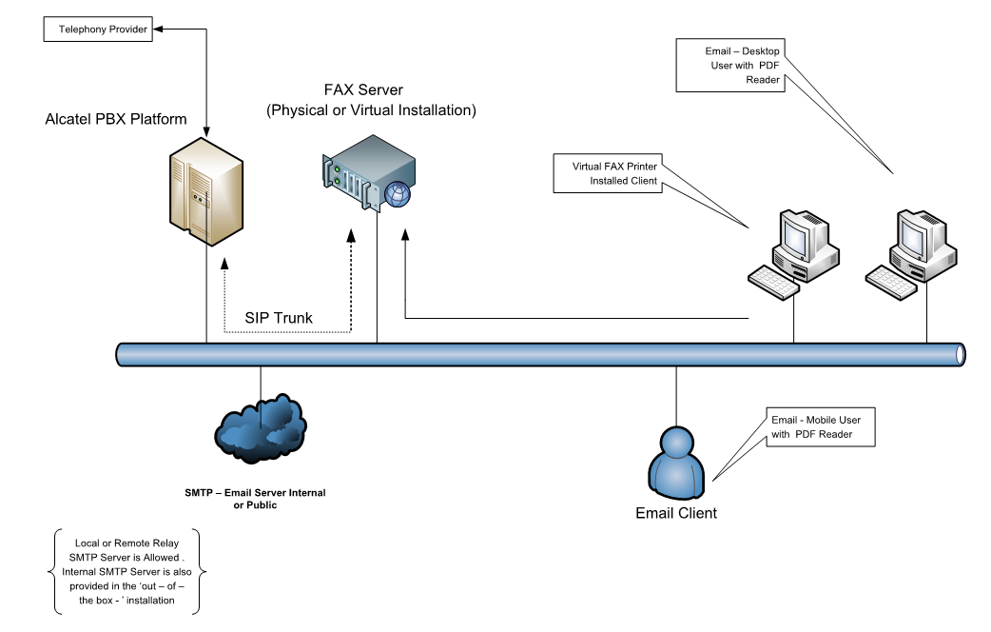

ΟΡΟΙ ΔΙΑΔΙΚΑΣΙΑΣ:
- Δικαίωμα συμμετοχής έχουν φυσικά ή νομικά πρόσωπα ή ενώσεις αυτών.
- Η κατακύρωση θα γίνει στο σύνολο.
- Οι προσφορές θα κατατίθενται στο Πρωτόκολλο του ΤΕΙ μέσα σε σφραγισμένο φάκελο πάνω στον οποίο θα αναγράφονται ΥΠΟΧΡΕΩΤΙΚΑ τα στοιχεία: Επωνυμία, ΑΦΜ/ΔΟΥ, διεύθυνση, τηλέφωνο, e-mail του προσφέροντος και ο τίτλος της προμήθειας/εργασίας για την οποία κατατίθεται η προσφορά, στον παραπάνω φάκελο θα περιέχονται επίσης:
Α) ένας σφραγισμένος φάκελος με τις Τεχνικές προδιαγραφές και με δύο υπεύθυνες δηλώσεις:
Στη πρώτη ΥΔ οι ενδιαφερόμενοι να αναφέρουν ότι σε περίπτωση που επιλεγούν για την
ανάθεση της σύμβασης θα πρέπει να υποβάλλουν τα εξής δικαιολογητικά:
1) Απόσπασμα Ποινικού Μητρώου .
2) Πιστοποιητικό φορολογικής ενημερότητας (για συμμετοχή)
3) Πιστοποιητικό ασφαλιστικής ενημερότητας και (όταν ο προσφέρον είναι φυσικό
πρόσωπο θα προσκομίζει και βεβαίωση από τον ασφαλιστικό του φορέα).
και στη δεύτερη υπεύθυνη δήλωση του Ν. 1599 ότι α) δεν υπάρχουν οι λόγοι αποκλεισμού για σύναψη σύμβασης των παρ. 1 & 2 του άρθρου 73 και του άρθρου 74 του Ν.4412/16 και β) αποδέχονται πλήρως και ανεπιφύλακτα τις τεχνικές προδιαγραφές της παραγράφου 2.
Β) ένας σφραγισμένος φάκελος με την οικονομική προσφορά σύμφωνα με τον πίνακα της παραγράφου 3.
Τυχόν έξοδα μεταφοράς και παράδοσης βαρύνουν τον προμηθευτή.

 |  | O ΠΡΥΤΑΝΗΣ ΤΟΥ ΤΕΙ ΘΕΣΣΑΛΙΑΣ
 |  | ΞΕΝΟΦΩΝ ΣΠΗΛΙΩΤΗΣ  ΚΑΘΗΓΗΤΗΣ |  |  | Φώτιος Μακκός

